Муниципальное учреждение культуры Каменского района «Межпоселенческая центральная библиотека»
Верхнеграчинский отдел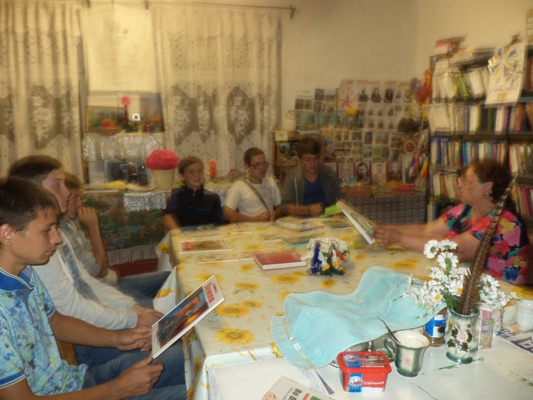

Паспорт массового мероприятия
Дата 15.07.2017 год- до 14лет -15чел
Форма массового мероприятия познавательное игровое мероприятие
Тема «Береги свою родную планету- спаси ее»
Место проведения библиотека
Книжная выставка «Природа и экология»
Схемы мероприятия, темы выступлений
Вступительное слово заведующего о науке- экологии.
Раскрытие темы экологии, чему учит нас наука. Игры интеллектуальные с вопросами о экологии, биологии, природе, растительном и животном мире.
Разговор о Красной Книге.
Заключение. Что интересного и поучительного узнали ребята из мероприятия, заданы вопросы.
Заведующий отделом Максименцева Г.А.

